ZD Dřísy a.s.

Na Náměstí 487, 277 16 Všetaty

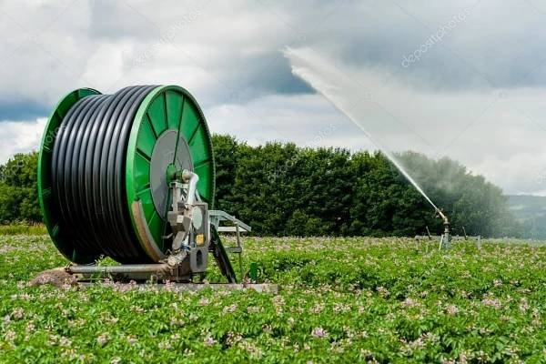

Provozovatel závlahové soustavy oznamuje zájemcům o odběr vody, že smlouvy pro rok 2025 se budou podepisovat ve čtvrtek 27.března od 13:00 – 14:00 hodin v Komunitním centru

Kontakty 608 964 456 nebo emailu [horska@zddrisy.cz](mailto:horska@zddrisy.cz)